Задача - Тополошко Сортирање-

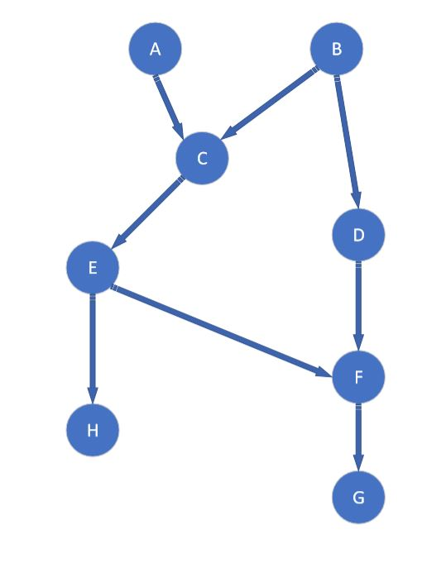

Добиен резултат после DFS: **B-D-A-C-E-H-F-G**